## 产品需求文档

Product Requirements Document



文档管理信息表

|  |  |
| --- | --- |
| **主题：** | 生活旅行业务部-国内机票产品研发部 |
| **文档版本：** | V3.0 |
| **内容：** | 基础数据迁移二期 |
| **提交时间：** | 2018/8/3 |
| **创建人：** | 闫雷 |

文档修改记录表

|  |  |  |  |  |
| --- | --- | --- | --- | --- |
| 修改人 | 版本号 | 修改时间 | 修改内容 | 修改原因 |
| 闫雷 | V2.0 | 2018/8/3 | 创建文档 |  |
| 闫雷 | V2.1 | 2018/09/18 | 1. 航班表增加SK信息 2. 航站楼支持销售日期起飞日期维护 |  |
| 闫雷 | V3.0 | 2018-10-17 | 1. 去除舱位更新逻辑，改由运营手工维护 2. 补充航线、航班表等原型 3. 细化航线、航班表逻辑说明 | 一期评审遗漏 |

# 基础数据迁移二期

## 背景及目的

背景：

为提升查询销量，保证机票系统、工单系统数据源的一致性建立独立基础数据库并

进行相关更新逻辑设置

目标：

1. 基础数据的数据源进行统一维护、统一调用
2. 完成机票查询系统航线库的搭建
3. 一期遗留需求补全

## 名词解释

|  |  |  |
| --- | --- | --- |
| **名词** | **解释** | **备注** |
| 航线库 | 包含航线、城市、机场等信息的统称 |  |
| 航班信息 | 包含航班号、起飞到达时间、经停等相关信息 |  |

## ROI及验证方法

系统优化方案无ROI

## 运营计划

## 需求说明

*说明：以BRD内容为主。*

### 需求范围及规则说明

* 机票查询系统
* 基础数据系统
* 供应链系统

### 产品roadmap

*说明：需与业务方达成一致商讨后续功能规划。*

|  |  |  |
| --- | --- | --- |
| **产品发展阶段** | **阶段描述** | **时间** |
| 二期 | 完成航线库、航班信息的自动更新 |  |
| 三期 | 完成基础航线库的促销去SKU优化 |  |
| 四期 | 针对基础信息为基础引进接送机产品 |  |

### 特殊说明

### 需求列表

|  |  |
| --- | --- |
| **需求名称** | **功能点描述** |
| 一期遗漏需求 | 对于一期部分需求进行优化 |
| 二期基础数据迁移 | 针对一期未迁移完数据进行迁移 |
| 航线库、航班信息库 | 针对迁移完的航线和航班信息数据进行补充细化，并添加自动更新策略 |

## 产品功能性方案

### 流程和逻辑说明



#### no routing库

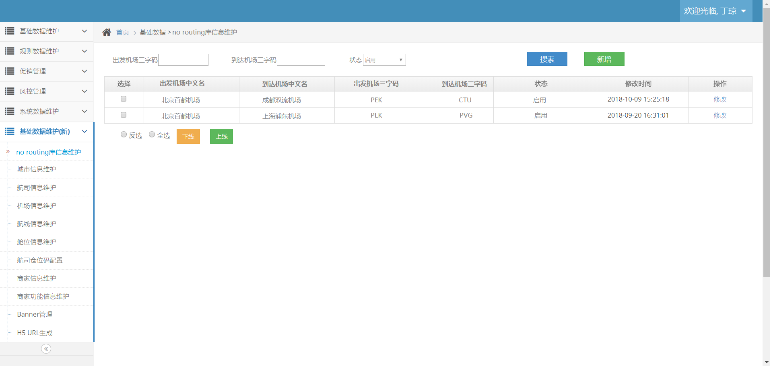

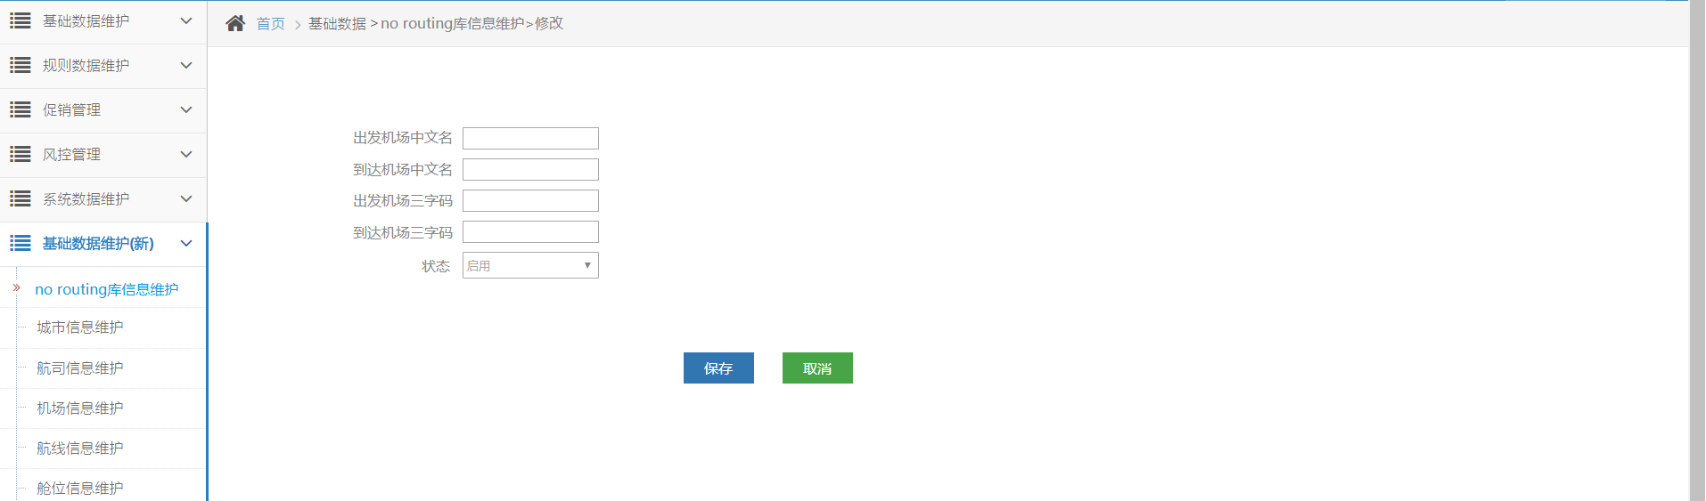

##### no routing库拦截逻辑

1. 前端发起的查询请求先过no routing库如果在no routing库中则直接返回对应查询无航线，反之通过no routing库校验进行下一步
2. 机票查询系统与前端（PC、H5网关）查询结果回调增加新错误码（可以明确标识此查询不存在）
3. 前端针对新的错误码需要定义错误提示页面和信息（@舒瑞）

##### no routing 库更新逻辑

1. no routing库数据源来自于两方面
   1. 由运营按照数据库格式手工添加
   2. 由工单返回对应查询“无查询结果”添加进no routing（初始状态为“待审核”需由运营审核后才可生效“启用”）
   3. 工单系统和机票系统查询接口返回错误码需定义新错误码类型标识“无查询结果”这一错误类型

#### AV信息写入逻辑

**机票系统对于工单返回的查询结果有两步处理逻辑，首先直接返回给用户侧展示，其次异步对于查询结果进行解析对于av结果中的字段值分别写入航线库、航班库**

##### AV信息写入航线库

1. 具体写入航线库的字段信息详见航线表excel部分内容
2. Av信息写入航线库时（状态先置为“**待确认**”）需要对于av结果与航线库中所涉及航线进行比对如果航线库中已存在且字段值一致则无需更新反之则需更新差异部分内容，如果是新开航线则进行update
3. 由于AV返回信息中不存在航司信息，需要将AV信息中searInfos中carrierFlightNo字段中航班号前两位截取用作航司信息，为保证截取信息正确需要对于截取信息通过“航司表”进行校验，只有在航司表中存在才可校验通过，如不通过则状态依然在“**待确认**”
4. 对于新增航线需在写入航线库后发送MQ通知工单系统更新对应航线运价（MQ格式和内容待与工单侧沟通确认@娄强）
5. 机票系统需提供接口给工单系统调用，工单系统会返回对应航线的里程、FD类型（可空）、NFD类型（可空），在工单系统返回成功后状态置为“**待审核**”

##### AV信息写入航班库

1. 具体写入航班库字段信息详见航班表excel部分内容
2. AV信息只更新excel中蓝色信息内容，sk信息（黄色部分）内容由定时任务脚本定时更新
3. 航班信息更新待sk信息or AV信息更新完成后需校验表格必填字段是否已补全，如已补全则置为“启用”反之依然是“**待确认**”状态

##### AV信息取值优先级

1. 工单查询接口返回AV信息可分为三类，自营、旗舰店、商家，航线、航班表更新时数据源取值优先级为：旗舰店＞自营＞商家
2. 如AV信息出现不一致情况时按照优先级的原则进行取值

#### 一期遗漏需求

##### 城市信息（原有）

1. 城市信息新增“英式拼音”为境外旅客搜索提供体验支持
2. 城市表由运营手工维护

|  |  |
| --- | --- |
| 三字码 | BJS |
| 中文名 | 北京 |
| 全拼 | beijing |
| 简拼音 | beijing |
| 英式拼音 | Peking |
| 高搜词 | 北京 |
| 优先级 | 低 |
| 所属省份 | 北京 |
| 状态 | 上线 |
| 修改时间 | 2018/8/24 11:22 |

##### 舱位信息（原有）

1. 舱位表增加“是否为产品舱”字段，标识对应舱位是否为产品舱
2. 舱位表由运营手工维护

|  |  |  |
| --- | --- | --- |
| **字段名** | **值** | **注释** |
| 航司 | 3U |  |
| 舱位 | Y |  |
| 儿童舱位 | Y |  |
| 婴儿舱位 | Y |  |
| 军警残舱位 | Y |  |
| 折扣(%) | 100 |  |
| 是否为产品舱 | 否 | 新增字段，暂无业务逻辑，由业务人工维护 |
| 是否特价 | 普通 |  |
| 状态 | 启用 |  |
| 舱位等级 | 经济舱 |  |
| 舱位类型 | 超值经济舱 |  |
| 是否急速退票 | 否 |  |
| 是否要求升舱费大于改期费 | 否 |  |
| 是否升舱大于改期只收升舱费 | 否 |  |
| 起飞有效期 | 2018-08-09--2020-08-31 |  |
| 销售有效期 | 2018-08-09--2022-08-31 |  |
| 操作时间 | 2018/10/16 15:54 |  |

##### 航司信息（原有）

1. 表增加英文全称、海外网址、服务热线、服务电话字段
2. 航司表由运营手工进行维护

|  |  |  |
| --- | --- | --- |
| 航司二字码 | ZH |  |
| 中文全称 | 深圳航空 |  |
| 中文简称 | 深圳航空 |  |
| 英文全称 | shenzhenair | 运营人工维护 |
| 全拼 | shenzhenhangkong |  |
| 网址 | http://www.shenzhenair.com/ |  |
| 海外网址 | http://www.shenzhenair.com/ | 运营人工维护 |
| 官网电话 | 95361 |  |
| 服务热线 | 95361 | 运营人工维护 |
| 服务时间 | 00:00-23:59:59 | 运营人工维护 |
| IATA结算码 | 479 |  |
| 渠道开关 | bsp |  |
| 是否廉价航空 | 否 |  |
| 修改时间 | 2018/10/16 14:34 |  |
| 状态 | 上线 |  |

#### 基础信息二期

基础信息二期主要包含航线库内容，航线库是对于航线、航司、航班、舱位等信息的统称，且各表之间需建立关联关系，即分别通过航线、航司、航班可以找到另外两个对应信息

##### 航线信息（原有）

* + - 航线表可复用当前已迁移airmis中航线表信息，无需进行其它结构调整

|  |  |  |
| --- | --- | --- |
| 航空公司 | 3U | 来自AV信息中seatinfos对象中carrierFlightNo值取前两位 |
| 出发机场 | HRB | 来自AV信息中flightinfo对象orgCity字段 |
| 到达机场 | SYX | 来自AV信息中flightinfo对象dstCity字段 |
| 里程 | 2264 | AV查询结果中distance字段，（单为：公里） |
| 缓存失效时间 | 0 | 默认值“0” |
| 修改时间 | 2018/8/23 15:40 | 更新时系统时间 |
| 操作人 | yanlei32 | 新增字段，如果是运营更新为其erp，系统则显示为admin |
| 状态 | 启用 | 新添加是默认为空，待工单返回里程等相关信息后变更为“待确认“ |
| NFD类型 | 普通 | 新添加为空，待工单返回 |
| FD航线类型 | 普通 | 新添加为空，待工单返回 |
| 是否出婴儿票 | 否 | 新添加是默认“否” |

* + - 航线表新增导出、是否婴儿票、修改时间（日期维度检索）筛选项，同时增加批量审核上线功能

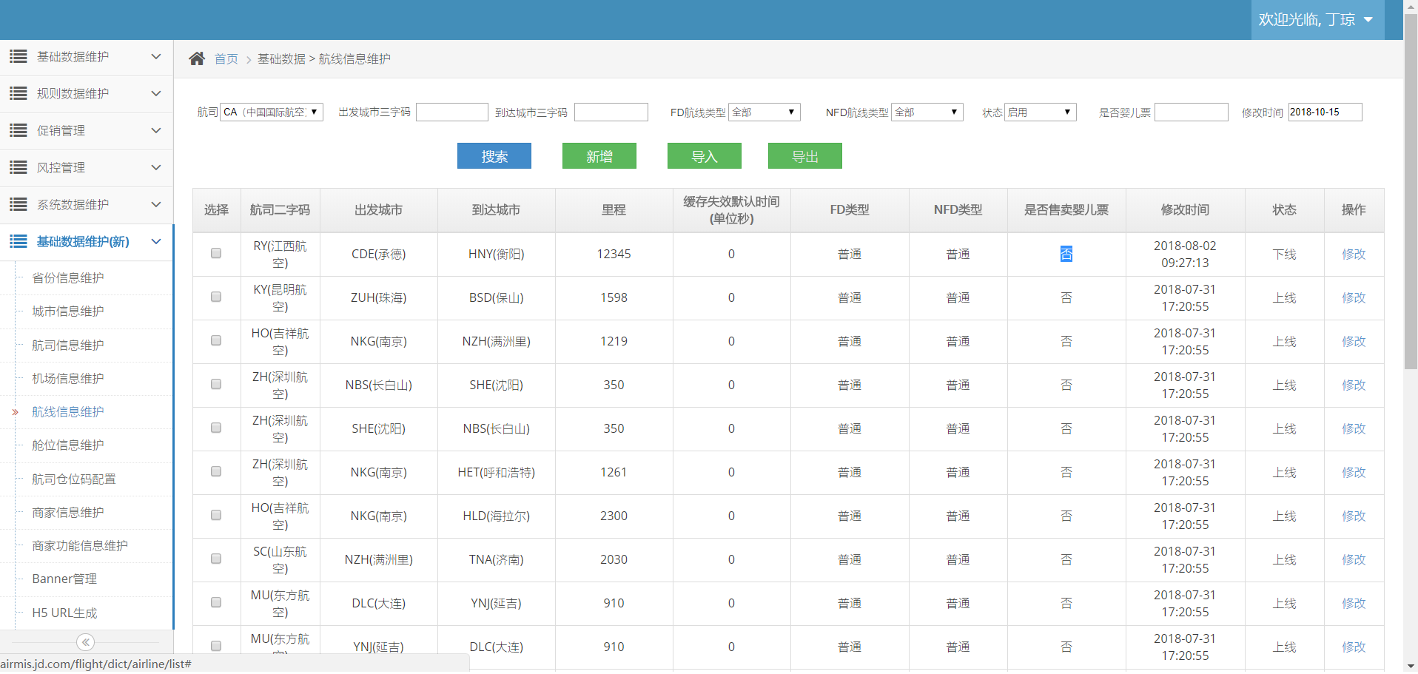

##### 航班信息（新增）

航班信息数据源来自于两方面，一方面来自于SK信息，另一方面来自于查询结果AV信息返回

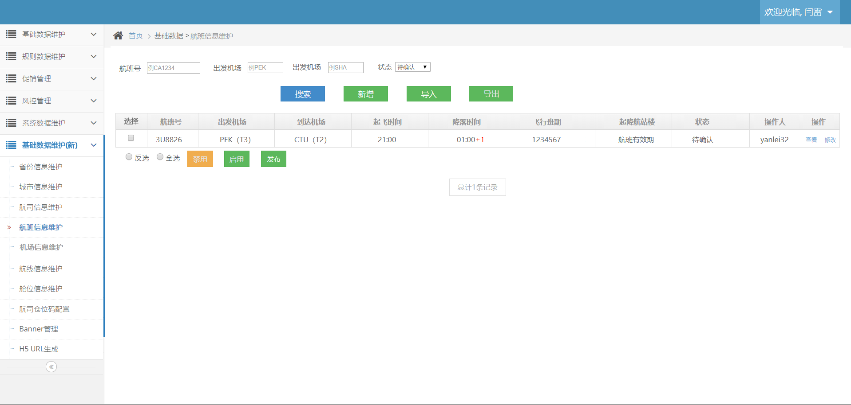

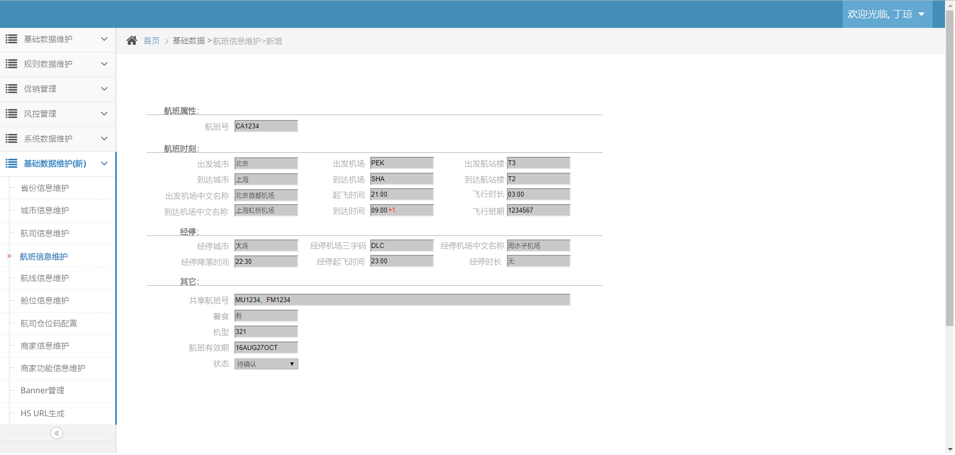

|  |  |  |  |  |
| --- | --- | --- | --- | --- |
| 字段名 | 值 | 注释 | 是否必须更新 | 来源 |
| 航班号 | 3U8826 | 字母（大写）、数字 | 是 | AV |
| 出发城市 | 哈尔滨 | 汉字 | 是 | AV |
| 到达城市 | 三亚 | 汉字 | 是 | AV |
| 出发机场中文名称 | 太平机场 | 汉字 | 是 | AV |
| 到达机场中文名称 | 凤凰机场 | 汉字 | 是 | AV |
| 经停城市 | 温州 | 有经停不为空，否则为空 | 否 | AV |
| 经停机场三字码 | WNZ | 字母（大写） | 否 | AV |
| 经停机场中文名称 | 龙湾国际机场 | 汉字，可为空 | 否 | AV |
| 经停降落时间 | 21:00 | 时间（24小时制） | 否 | AV |
| 经停起飞时间 | 22:00 | 时间（24小时制） | 否 | AV |
| 经停时长 | 01:00 | 时间（24小时制） | 否 | AV |
| 出发机场三字码 | HRB | 字母（大写） | 是 | AV |
| 到达机场三字码 | SYX | 字母（大写） | 是 | AV |
| 出发航站楼 | T2 | 字母（大写）、数字 | 否 | AV |
| 到达航站楼 | - | 字母（大写）、数字 | 否 | AV |
| 共享航班号 | MU1234 | 共享航班号（支持多个“,”隔开）：CA9187 | 否 | AV |
| 餐食 | 有 | 有or无 | 否 | AV |
| 起飞时间 | 16:45 | 时间（24小时制） | 是 | SK（九元、春秋取AV） |
| 到达时间 | 23:45 | 时间（24小时制） | 是 | SK（九元、春秋取AV） |
| 飞行时长 | 7:00 | 时间（24小时制，到达时间-起飞时间） | 是 | AV（九元、春秋取AV） |
| 飞行班期 | 1234567 | 数字（1、2、3、4、5、6、7）对应星期 | 是 | SK（九元、春秋可置空） |
| 航班有效期 | 16AUG27OCT | 字母（大写）、数字 | 是 | SK（九元、春秋可置空） |
| 更新时间 | 2018/8/24 | 数字，表最后一次更新时间 | 是 | AV |
| 机型 | 321 | 数字 | 是 | SK（九元、春秋取AV，AV无可置空） |
| 状态 | 启用 | 分为：待确认、启用、禁用，默认启用 | 否 | AV |
| 操作人 | Admin | 字母（大写）、数字 | 是 | AV |

###### Sk信息（上表黄色内容）：

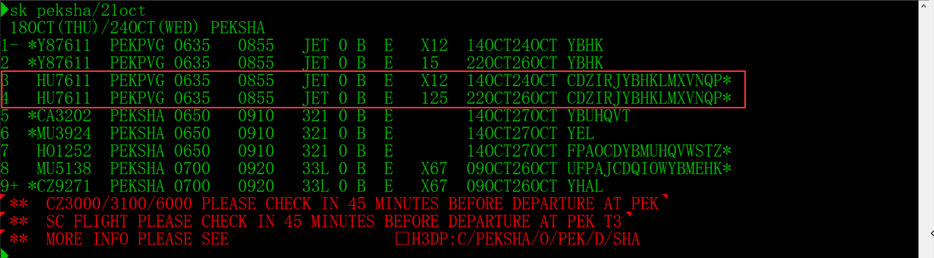

|  |  |  |
| --- | --- | --- |
| 字段名 | 值 | 注释 |
| 航班号 | 3U8826 |  |
| 出发机场 | PEK |  |
| 到达机场 | SHA |  |
| 机型 | JET |  |
| 班期 | 1234567 |  |
| 航班有效期 | 14OCT27OCT |  |

* + - 1. SK信息获取
         1. 由供应链系统提供SK信息获取接口，机票系统调用此接口获取SK信息
         2. 请求参数：出发城市三字码、到达城市三字码、日期（非必填）、office号（默认PEK898，是否考虑由供应链自动填充？）
         3. 返回参数：航班号、出发机场三字码、到达机场三字码、机型、班期、航班有效期
      2. SK更新策略
         1. 定时更新，每天凌晨1点执行定时任务扫描航班表中所有航班有效期字段，如发现航班有效期的截至日期为当前日期，则调用供应链系统SK信息接口重新获取该航班对应航线的SK信息（不带日期请求）
         2. 定期更新，每月20日凌晨2点，根据航线库所有航线请求sk信息获取接口重新获取所有航线的sk信息更新到航班表中
         3. SK更新不更新非航信航司（目前有九元、春秋），九元、春秋的航班报表中SK信息由AV信息中补全（详见表格来源部分）
         4. SK信息写入航班表中时需对比原航班表中数据，如与SK返回航线所对应航班不一致（多余航班信息删除，反之新增），SK信息更新直接替换原有数据
         5. SK信息写入时如无对应AV信息则主动调用工单查询接口查询对应航班AV信息，反之AV信息写入时如缺少SK信息需主动调用工单SK接口获取sk信息补全航班表内容
         6. 如果SK接口返回一个航班有多条sk信息（原因是：有效期、班期或起降时间等信息不一致）则在航班表中生成多条航班信息（除sk信息之外其它信息全部从AV信息中copy）



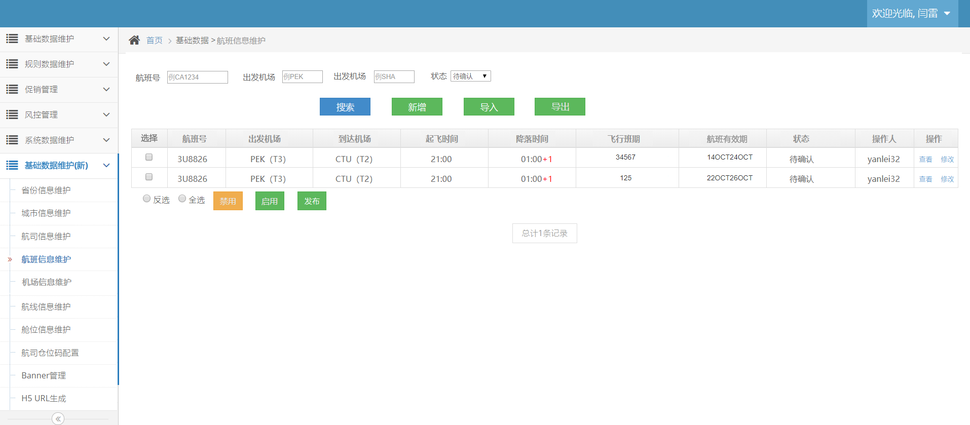

###### AV信息（商标中蓝色内容）

AV信息为航班表中（EXCEL中蓝色区域）从供应链系统AV查询接口获取，

1. AV信息获取
   * + - 1. AV信息是指航班查询接口返回的查询结果
         2. AV信息包含，航班查询、经停查询、退改签查询
2. AV信息更新策略

|  |  |  |  |
| --- | --- | --- | --- |
| 字段名 | 值 | 对应AV接口字段 | 是否必需更新 |
| 航班号 | 3U8826 | SeatInfo对象中carrierFlightNo字段 | 是 |
| 出发城市 | 哈尔滨 | Flightinfo对象中orgCity | 是 |
| 到达城市 | 三亚 | Flightinfo对象中dstCity | 是 |
| 出发机场中文名称 | 太平机场 | Flightinfo对象中orgJetquay字段 | 是 |
| 到达机场中文名称 | 凤凰机场 | Flightinfo对象中dstJetquay字段 | 是 |
| 经停城市 | 温州 | StopInfo对象cityNameCn（备注：只展示第一段经停信息，第二段暂不做展示） | 否 |
| 经停降落时间 | 21:00 | StopInfo对象arrTime | 否 |
| 经停起飞时间 | 22:00 | StopInfo对象takeoffTime | 否 |
| 经停时长 | 01:00 | 经停时长 = 经停起飞时间 - 经停降落时间 | 否 |
| 出发机场三字码 | HRB | FlightInfo对象orgCity字段 | 是 |
| 到达机场三字码 | SYX | FlightInfo对象dstCity字段 | 是 |
| 出发航站楼 | T2 | FlightInfo对象orgJetquay | 否 |
| 到达航站楼 | - | FlightInfo对象dstJetquay | 否 |
| 共享航班号 | MU1234 | 需判断SeatInfo对象中flightNo与carrierFlightNo是否一致如不一致则取flightNo为共享航班号 | 是 |
| 餐食 | 有 | 退改签接口param2字段 | 是 |
| 飞行时长 | 7:00 | 根据sk信息中：飞行时长 = 到达时间 – 起飞时间 | 是 |
| 更新时间 | 2018/8/24 | 该表更新时系统时间 | 是 |
| 操作人 | Admin | 系统为Admin，其它为操作人ERP | 是 |

* + - 报警机制
      1. 如果AV和SK信息更新航线、航班表时对应“必须更新”字段无法更新则置空同时发送UMP报警，由运营手工进行更新
      2. 报警内容：航线、航班、时间、uuid、无法更新的字段

#### 航站楼信息

1. 需调整调航站楼获取逻辑，如果发生黑屏与配置airmis信息不符（或为空）情况以airmis航站楼信息表中存储信息为准
2. 航站楼信息表由运营手工维护

|  |  |  |
| --- | --- | --- |
| 字段名 | 值 | 注释 |
| 城市 | 北京 | 机场所属城市 |
| 航站楼 | T3 | 机场航站楼 |
| 机场名称 | PEK-北京首都国际机场 |  |
| 机场三字码 | PEK |  |
| 出港航司 | HU\8L\JD\CN\GS | 从该航站楼起飞的航空公司（支持多个） |
| 到港航司 | CZ\MU\MF\FM | 从该航站楼降落的航空公司（支持多个） |
| 创建时间 | 2018/9/18 9:00 |  |
| 修改时间 | 2018/9/18 9:00 |  |
| 旅行日期 | 2018-09-18 09:00:00~2019-09-18 09:00:00 | 航站楼信息有效期在此时间段内 |
| 操作人 | yanlei32 |  |

#### 廉航数据更新

* 1. 以商家和旗舰店为数据源更新，优先级为：旗舰店＞商家
  2. 廉航数据更新与普通航更新差异点存在于航班表，具体更新策略详见航班表中“来源”备注内容

#### 各表关联关系建立

期望目标，可实现航司、航线、航班三个数据表之前数据互通，通过其中一个表可查询另外三张表的数据

例：

1. 已知航司CA，可查询该航司有哪些航线，对应航线都有哪些航班
2. 已知航线PEK-SYX，可查询有哪些航司、航班在飞
3. 已知航班3U8826，可查询该航班属于哪个航司，对应的航线是什么

#### 热启动数据获取

航线库数据积累和更新分三个途径

1. 原有表内容迁移
   1. 需要将目前工单系统中，城市、航司、舱位、航站楼表内容按照airmis新格式整体迁移到airmis中
2. 敬众运营提供数据
   1. 运营需线下联系敬众获取部分航线、航班数据导入到目前线上airmis中作为热启动数据

#### 航线库使用逻辑

对于前端发起的查询请求，商家和自营直接调用工单查询接口查询，对于旗舰店需要优先过航线库查询到该航线对应起飞航司有哪些，再根据查询到航司分别调用工单旗舰店查询接口，从而达到节省航线非对应航司的查定比浪费



#### 各系统修改调用逻辑

##### 调用逻辑

1. 对于此次基础数据迁移涉及到查询、下单、出票、退票、改期等流程影响接口，机票系统、工单系统需要对于基础数据获取的底层逻辑统一修改之前调用调整为airmis，保证数据一致性

##### 影响范围

所涉及系统和功能模块

* 1. **jipiao 机票前台**
     1. 系统加载城市、机场、航司到本地缓存、涉及：
     2. 航班查询、航班低价列表查询、航班仓位查询、军警残仓位查询、航班推荐、经停查询、机票首页ONBOX、全部城市接口、两周低价接口、ajax查询经停、查询航线预定历史|
     3. 预订航班接口(支持返劵、卖多份保险)0002、查询城市列表0006、查询订单详情接口0010、新舱位价格反查接口0022、两周低价0028、每月低价0029、给差旅统计提供查询订单和票相关数据0032|
     4. 航线查询接口、经停查询、退改签查询、查询指定舱位价格促销信息接口、航班指定查询(新)、特价机票接口
     5. Ajax获取城市列表->获取城市首字母分组信息
  2. **gw.jipiao 机票网管**
     1. 系统加载城市、机场、航司到本地缓存
  3. **jipiaoH5_gw H5网关**
     1. 机票城市信息
     2. 低价日历
     3. 推荐最低价
     4. 获取城市信息
  4. **jipiao.man 机票Man**
     1. 订单管理-军警残订单
  5. **air.flight.server 航班搜索**
     1. 军警残，通过机场三字码获取机场信息
  6. **flight-skyeye-server 天眼**
     1. 执行定时将实时中间数据同步到ES
     2. 插入用户查询航线详情
     3. 用户航线实时数据查询
  7. **air.base.mis 机票基础后台**
     1. 基础数据维护-区域分词搜索
  8. **机票基础worker**
  9. **flight-rule-server 规则系统**
     1. 空查询
     2. 分词搜索
     3. 获取机场城市
     4. 刷新数据到ES

1. 订单管理：
   1. 军警残订单-通过机场名称获取城市名称



## 非功能性需求

* 数据统计工具需求
* 性能需求，并发、返回速度、页面打开速度等

## 外部系统支持前置条件

* 1. **外部系统前置条件**

|  |  |  |  |
| --- | --- | --- | --- |
| **外部系统** | **配合内容** | **期望时间点** | **责任人** |
| 供应链系统 | 需新增SK信息查询接口 |  | 娄强 |
| 供应链系统 | 航司、航线、航班、航站楼、机型、机场信息调用airmis |  | 娄强 |
|  |  |  |  |

## 业务支持前置条件

* 运营协调供应商，提供并配合修改接口

|  |  |  |  |
| --- | --- | --- | --- |
| **操作系统** | **操作内容** | **期望时间点** | **责任人** |
| 机票系统 | 需提供热启动航线航班数据 |  | 郝睿贤 |
|  |  |  |  |
|  |  |  |  |